LOCADORA DE VEÍCULOS
ETAPA 3 — TESTES E DOCUMENTAÇÃO
Tecnologias: C#, ASP.NET Core, Entity Framework Core, SQL Server Express e Swagger.

1. Acesso ao Swagger
Depois de iniciar o projeto, acesse http://localhost:5050/swagger. O Swagger permite executar manualmente os endpoints e visualizar o código HTTP e o corpo da resposta.

2. Códigos de resposta utilizados
Código | Significado
200 | Operação concluída com sucesso.
201 | Registro criado com sucesso.
204 | Operação concluída sem conteúdo de retorno.
400 | Dados inválidos ou regra de negócio não atendida.
404 | Registro não encontrado.
409 | Conflito de dados, como CPF ou placa já cadastrados.
500 | Erro interno não previsto.

3. Documentação dos endpoints
Os endpoints abaixo correspondem às APIs implementadas nas etapas anteriores. Os parâmetros de rota são informados entre chaves. Os endpoints POST e PUT recebem JSON no corpo da requisição.

Fabricantes
Método | Endpoint | Finalidade | Respostas
GET | /api/fabricantes | Lista fabricantes | 200
GET | /api/fabricantes/{id} | Busca fabricante por ID | 200, 404
POST | /api/fabricantes | Cria fabricante | 201, 400, 409
PUT | /api/fabricantes/{id} | Atualiza fabricante | 204, 400, 404, 409
DELETE | /api/fabricantes/{id} | Exclui fabricante | 204, 400, 404

Categorias
Método | Endpoint | Finalidade | Respostas
GET | /api/categorias | Lista categorias | 200
GET | /api/categorias/{id} | Busca categoria por ID | 200, 404
POST | /api/categorias | Cria categoria | 201, 400, 409
PUT | /api/categorias/{id} | Atualiza categoria | 204, 400, 404, 409
DELETE | /api/categorias/{id} | Exclui categoria | 204, 400, 404

Clientes
Método | Endpoint | Finalidade | Respostas
GET | /api/clientes | Lista clientes | 200
GET | /api/clientes/{id} | Busca cliente por ID | 200, 404
POST | /api/clientes | Cria cliente | 201, 400, 409
PUT | /api/clientes/{id} | Atualiza cliente | 204, 400, 404, 409
DELETE | /api/clientes/{id} | Exclui cliente | 204, 400, 404

Veículos
Método | Endpoint | Finalidade | Respostas
GET | /api/veiculos | Lista veículos | 200
GET | /api/veiculos/{id} | Busca veículo por ID | 200, 404
POST | /api/veiculos | Cria veículo | 201, 400, 409
PUT | /api/veiculos/{id} | Atualiza veículo | 204, 400, 404, 409
DELETE | /api/veiculos/{id} | Exclui veículo | 204, 400, 404

Aluguéis
Método | Endpoint | Finalidade | Respostas
GET | /api/alugueis | Lista aluguéis | 200
GET | /api/alugueis/{id} | Busca aluguel por ID | 200, 404
POST | /api/alugueis | Cria aluguel | 201, 400, 404, 409
PUT | /api/alugueis/{id} | Atualiza aluguel | 204, 400, 404, 409
POST | /api/alugueis/{id}/devolucao | Registra devolução | 204, 400, 404
DELETE | /api/alugueis/{id} | Exclui aluguel | 204, 400, 404

Pagamentos
Método | Endpoint | Finalidade | Respostas
GET | /api/pagamentos | Lista pagamentos | 200
GET | /api/pagamentos/{id} | Busca pagamento por ID | 200, 404
POST | /api/pagamentos | Cria pagamento | 201, 400, 404
PUT | /api/pagamentos/{id} | Atualiza pagamento | 204, 400, 404
DELETE | /api/pagamentos/{id} | Exclui pagamento | 204, 400, 404

Filtros
Método | Endpoint | Finalidade | Respostas
GET | /api/filtros/veiculos-por-fabricante/{fabricanteId} | Veículos de um fabricante | 200
GET | /api/filtros/veiculos-por-categoria/{categoriaId} | Veículos de uma categoria | 200
GET | /api/filtros/alugueis-por-cliente/{clienteId} | Aluguéis de um cliente | 200
GET | /api/filtros/veiculos-sem-aluguel-ativo | Veículos sem aluguel ativo (LEFT JOIN) | 200
GET | /api/filtros/alugueis-com-pagamento | Aluguéis com pagamento relacionado | 200

4. Relatório de testes manuais
Os testes abaixo devem ser executados no Swagger. Para cada chamada, use o botão Try it out, preencha os parâmetros ou JSON, clique em Execute e registre o código HTTP e o corpo retornado. O print deve mostrar a chamada e a resposta.
ID | Método | Endpoint | Código esperado | Código/retorno obtido
ID | Método | Endpoint | Código esperado | Código/retorno obtido
F01 | POST | /api/fabricantes | 201 | 201 – Fabricante cadastrado com sucesso.
F02 | GET | /api/fabricantes | 200 | 200 – Lista de fabricantes retornada com sucesso.
F03 | GET | /api/fabricantes/1 | 200 | 200 – Fabricante encontrado e retornado corretamente.
F04 | PUT | /api/fabricantes/1 | 204 | 204 – Fabricante atualizado com sucesso.
C01 | POST | /api/categorias | 201 | 201 – Categoria cadastrada com sucesso.
C02 | GET | /api/categorias | 200 | 200 – Lista de categorias retornada com sucesso.
C03 | GET | /api/categorias/1 | 200 | 200 – Categoria encontrada e retornada corretamente.
C04 | PUT | /api/categorias/1 | 204 | 204 – Categoria atualizada com sucesso.
CL01 | POST | /api/clientes | 201 | 201 – Cliente cadastrado com sucesso.
CL02 | GET | /api/clientes | 200 | 200 – Lista de clientes retornada com sucesso.
CL03 | GET | /api/clientes/1 | 200 | 200 – Cliente encontrado e retornado corretamente.
CL04 | PUT | /api/clientes/1 | 204 | 204 – Cliente atualizado com sucesso.
V01 | POST | /api/veiculos | 201 | 201 – Veículo cadastrado com sucesso.
V02 | GET | /api/veiculos | 200 | 200 – Lista de veículos retornada com sucesso.
V03 | GET | /api/veiculos/1 | 200 | 200 – Veículo encontrado e retornado corretamente.
V04 | PUT | /api/veiculos/1 | 204 | 204 – Veículo atualizado com sucesso.
A01 | POST | /api/alugueis | 201 | 201 – Aluguel registrado com sucesso.
A02 | GET | /api/alugueis | 200 | 200 – Lista de aluguéis retornada com sucesso.
A03 | GET | /api/alugueis/1 | 200 | 200 – Aluguel encontrado e retornado corretamente.
A04 | PUT | /api/alugueis/1 | 204 | 204 – Aluguel atualizado com sucesso.
A05 | POST | /api/alugueis/1/devolucao | 204 | 204 – Devolução registrada com sucesso.
P01 | POST | /api/pagamentos | 201 | 201 – Pagamento registrado com sucesso.
P02 | GET | /api/pagamentos | 200 | 200 – Lista de pagamentos retornada com sucesso.
P03 | GET | /api/pagamentos/1 | 200 | 200 – Pagamento encontrado e retornado corretamente.
P04 | PUT | /api/pagamentos/1 | 204 | 204 – Pagamento atualizado com sucesso.
FT01 | GET | /api/filtros/veiculos-por-fabricante/1 | 200 | 200 – Veículos filtrados por fabricante retornados com sucesso.
FT02 | GET | /api/filtros/veiculos-por-categoria/1 | 200 | 200 – Veículos filtrados por categoria retornados com sucesso.
FT03 | GET | /api/filtros/alugueis-por-cliente/1 | 200 | 200 – Aluguéis do cliente retornados com sucesso.
FT04 | GET | /api/filtros/veiculos-sem-aluguel-ativo | 200 | 200 – Lista de veículos sem aluguel ativo retornada com sucesso.

5. Evidências em imagens
Inserir os prints reais do Swagger após a execução dos testes. Cada imagem deve mostrar, de preferência, o método/URL, o código de resposta e o corpo retornado. Não é recomendável inventar resultados: os campos deste relatório foram deixados preparados para receber as evidências reais.

F01 — cadastro de fabricante
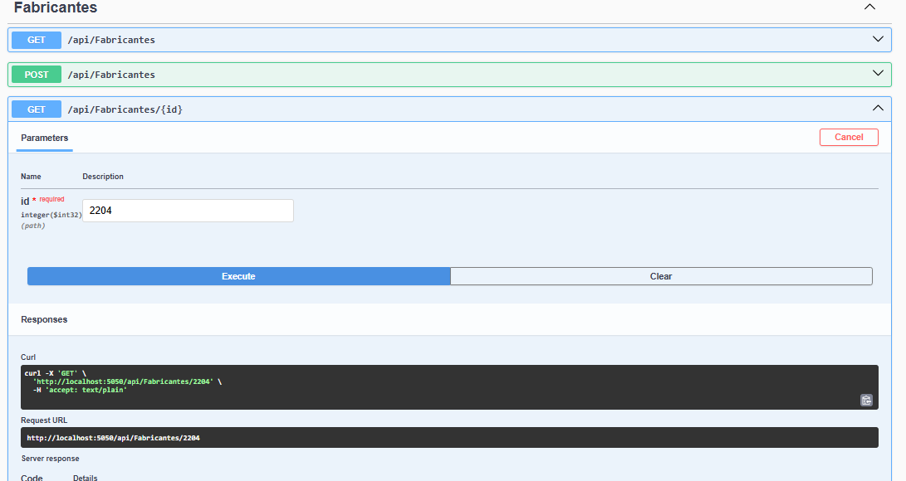Resultado obtido: Usuário cadastrado

V01 — cadastro de veículo
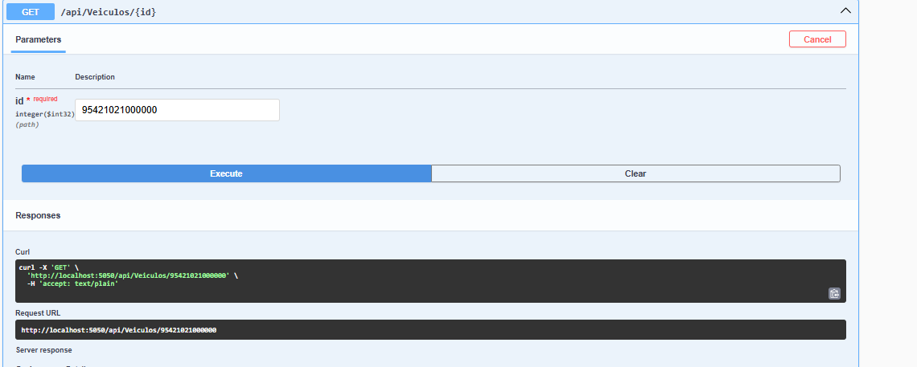Resultado obtido: Veículo cadastrado.

A01 — criação de aluguel
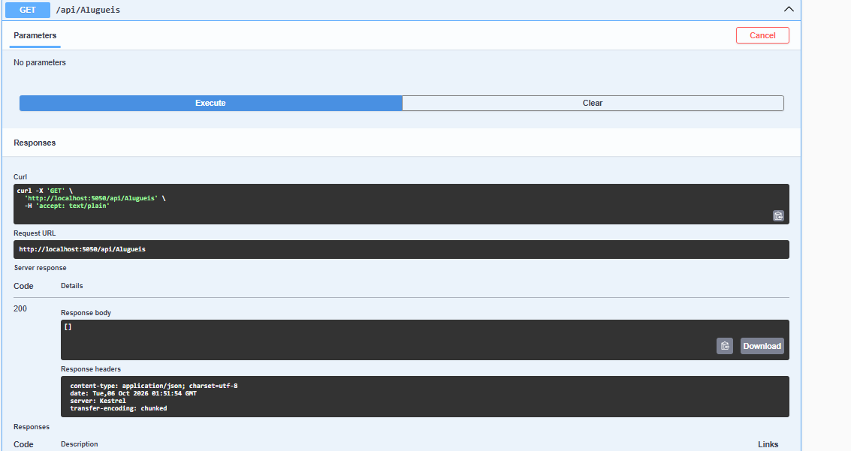_

A05 — devolução
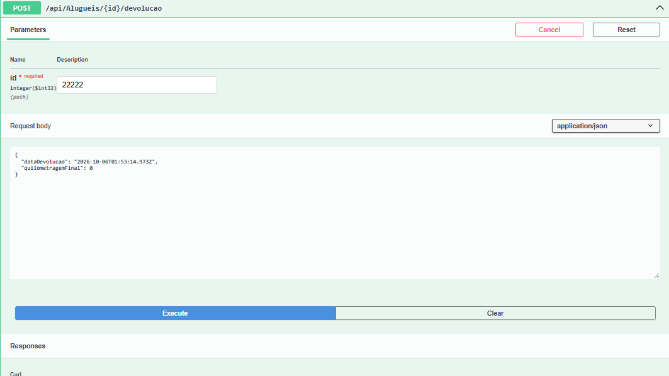

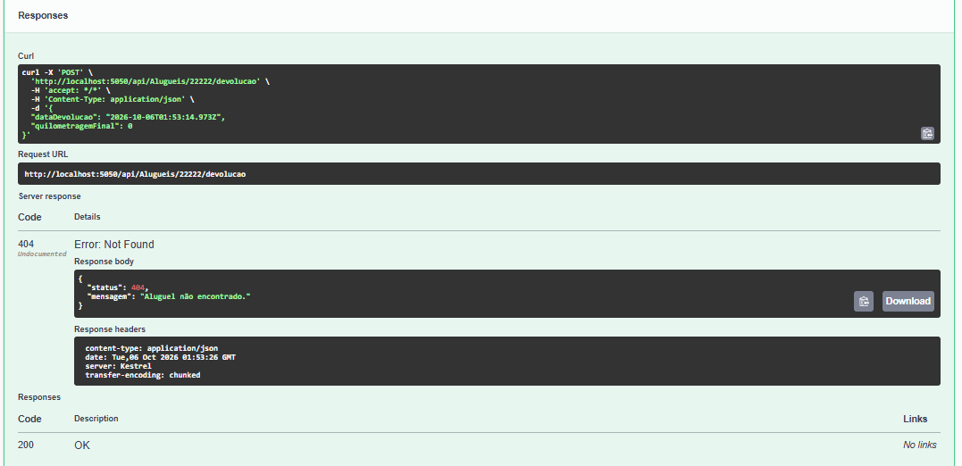

FT04 — filtro com LEFT JOIN
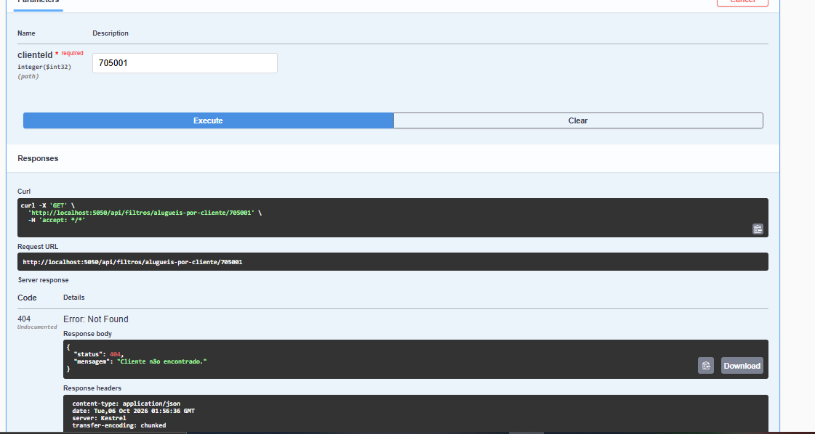

6. Testes de erro
Também devem ser registrados pelo menos dois cenários de erro. Sugestões: tentar cadastrar CPF já existente (esperado 409) e tentar criar aluguel para veículo indisponível ou com período conflitante (esperado 400 ou 409, conforme a resposta implementada).

7. Observação sobre as evidências
Este documento foi preparado para a entrega acadêmica, mas os códigos e respostas dos testes precisam ser preenchidos após executar a aplicação localmente. Isso evita apresentar como resultado real algo que não foi executado no ambiente SQL Server Express do aluno.

